
专题07 热和能
考点一：分子动理论
1.下列对生活中的现象解释正确的是
A、摔碎了的瓷碗很难拼合在一起——分子间存在斥力
B、排骨藕汤热的时候香气四溢——温度越高，分子的运动越剧烈
C、房间长时间不打扫就会布满灰尘——分子在不停地做无规则运动
D、海边昼夜温差变化比沙漠中大——水的比热容比沙石的比热容大
2.女航天员王亚平在太空中给同学们上了一节生动的实验课，下图是实验中的一个场景。她在水球中注入一些红色液体后，红色液体在水球中慢慢散开，这是一种 现象，说明 ；水球能“粘“在铁丝圈上，是因为 。
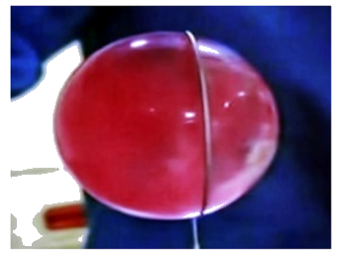
3.下表归纳了固、液、气三态物质的微观特性，请完成这个表格。
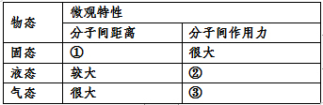
考点二：内能
1.关于物体的内能，下列说法正确的是
A．物体内能增大时，一定从周围吸热
B．物体内能减小时，它的温度一定降低
C．地球上的物体不一定都具有内能
D．相同体积的0℃的冰和0℃的水比较，0℃的冰的内能较小
2.关于内能及其利用，下列说法正确的是
A . 温度高的物体内能一定大
B．做功和热传递都可以改变物体的内能
C．比热容跟物体吸收或放出的热量有关
D．热机的做功冲程是将机械能转化为内能
3.如图所示，在烧瓶内盛少量水，给瓶内打气，当瓶塞跳起来时，可以看到瓶内出现白雾。下列解释正确的是
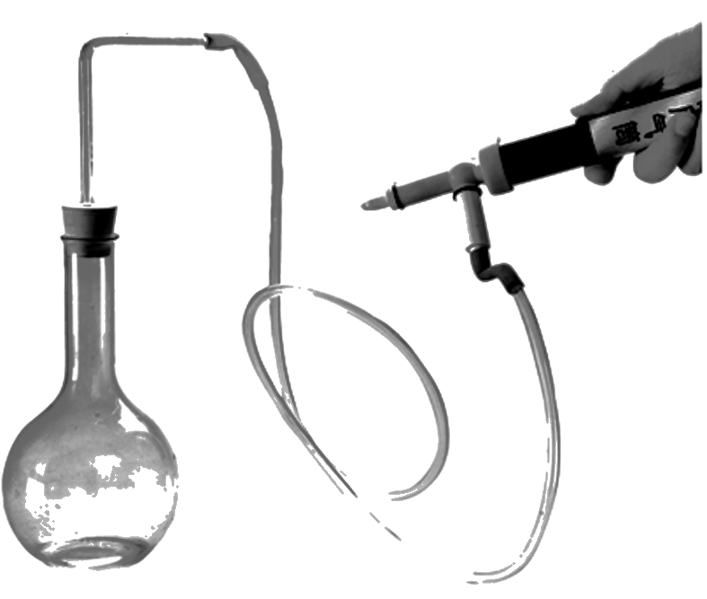
A、通过打气筒压缩瓶内空气做功，空气内能增大，瓶底的水汽化成白雾
B、瓶内的空气对瓶塞做功，空气内能增大，瓶底的水汽化成白雾
C、瓶内的空气对瓶塞做功，空气内能减小，空气液化成白雾
D、瓶内的空气膨胀对外做功，空气内能减小，空气中的水蒸气液化成白雾
4.下列说法正确的是（ ）
A．热值与燃料的燃烧情况有关
B．比热容与物体吸收或放出的热量有关
C．做功和热传递是改变物体内能的两种方式
D．固体很难被压缩，是因为分子之间只存在斥力的作用
5.如图所示，在烧瓶内盛少量水，给瓶内打气，当瓶塞跳出时，可以看到瓶内出现了 ，说明水蒸气 成了可以看到的小水滴。在这个过程中，气体膨胀对外 ，温度 ，内能 。
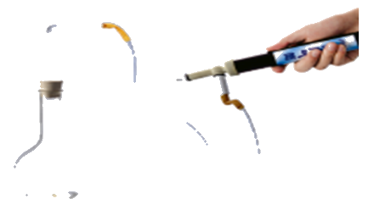
考点三：比热容与热值
1.下列说法正确的是
A．密度大小与物质种类及状态有关
B．热值大小与燃料种类及燃烧情况有关
C．导体电阻的大小与通过导体中的电流大小有关
D．比热容大小与物体吸、放热的多少有关
2.嫦娥三号由长征三号乙改进型运载火箭成功发射。火箭中选用了纯度极高的液氢做燃料，是因为液氢的
A．热值大 B．比热容大 C．密度小 D．沸点低
3.如图甲所示，某同学在两只相同的烧杯里装入水和食用油，比较它们吸热的情况。
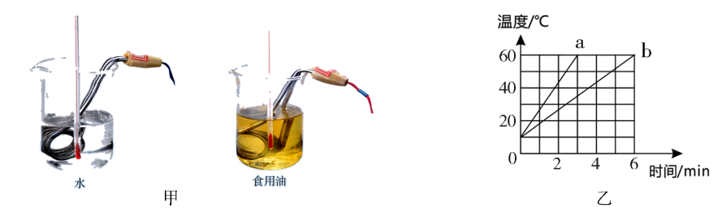
（1）为了便于比较，实验中要求在两烧杯中放入 的电加热器。
（2）实验结果表明：不同物质，在 、 时，吸收的热量不同。
（3）图乙是该同学根据实验数据绘制的图象，则a物质是 ，其比热容是 J·(kg·℃)⁻¹。
4.为了比较水和食用油的比热容,某同学用如图所示的器材进行了实验。
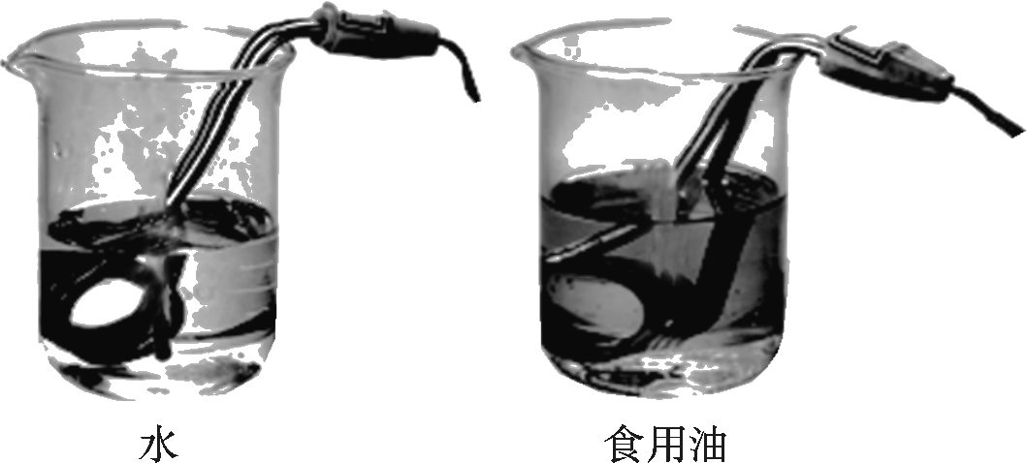
实验数据记录如下：
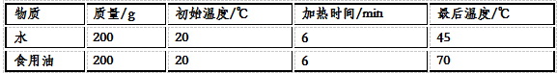
（1）该实验除了图示中的实验器材以外，还需要的测量工具是停表、 和 。
（2）实验中，两烧杯内放入 的电加热器，这样可以保证在相同的时间内，水和食用油吸收的热量 。
（3）由实验数据可知，水的比热容约是食用油的 倍。
考点四：热机与效率
1.下列流程图是用来说明单缸四冲程汽油机的一个工作循环及涉及到的主要能量转化情况。下列对图中①②③④的补充正确的是
吸气冲程
（②）
（①）
（④）
（③）
排气冲程
A．①做功冲程 ②内能转化为机械能 ③压缩冲程 ④机械能转化为内能
B．①做功冲程 ②机械能转化为内能 ③压缩冲程 ④内能转化为机械能
C．①压缩冲程 ②机械能转化为内能 ③做功冲程 ④内能转化为机械能
D．①压缩冲程 ②内能转化为机械能 ③做功冲程 ④机械能转化为内能
2.下列说法中错误的是
A．水沸腾后继续加热，水的温度不会升高
B．扩散现象等大量事实表明，一切物质的分子都在不停地做无规则运动
C．热机的做功冲程是将机械能转化为内能
D．所有能量转化的过程，都服从能量守恒定律
3.如图所示，太阳能路灯的顶端是太阳能电池板，它白天向灯杆中的蓄电池充电，而夜晚则由蓄电池给路灯供电。下列关于太阳能路灯中能量转化的说法正确的是
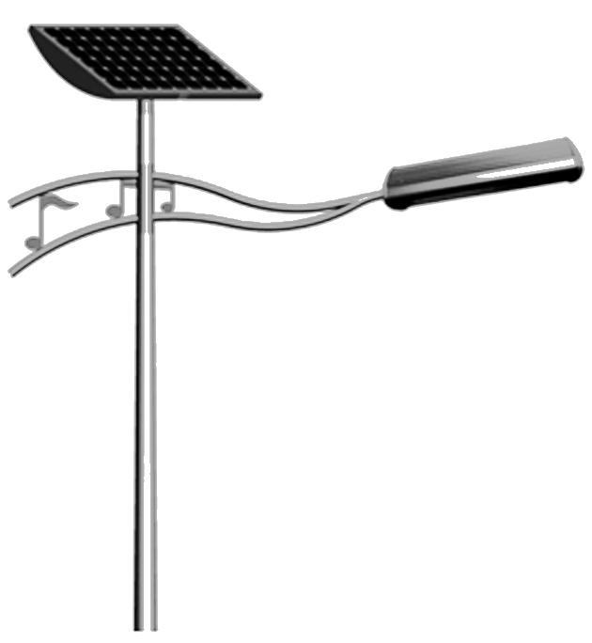
A、白天阳光照射太阳能电池板时，太阳能转化为电能
B、白天阳光照射太阳能电池板时，太阳能转化为化学能
C、白天太阳能电池板向蓄电池充电时，化学能转化为电能
D、夜晚蓄电池给路灯供电时，电能转化为化学能
4.如图所示的四冲程汽油机工作示意图中，汽油机正在进行的是 冲程。若该汽油机的效率是20%，已知汽油的热值为4.6×10⁷J/kg，则完全燃烧100 g汽油放出的热量可以转化为 J的有用功。在设计制造时，汽缸外有一个“水套”，利用水吸热降低汽缸温度，这是利用了水的 大的性质。
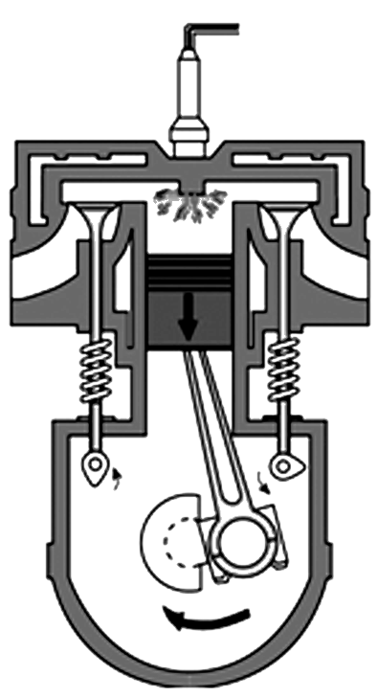
5.冬天即将来临，学校积极创造条件为学生供应开水。在这个过程中，若用锅炉将300kg的水从20℃加热到100℃，燃烧了11.2kg的煤[C水=4.2×10³J/（kg·C），煤的热值为3×10⁷J/kg]，则：
（1）锅炉内300kg的水吸收的热量是多少？
（2）此锅炉的效率是多少？
（3）某同学从开水房打了3kg的100℃的开水，为了便于使用，他将这100℃的开水和质量为5kg的20℃的冷水混合，若不计混合过程的热损失，则混合后温水的温度为多少？

6.如图所示，是最新一款无人驾驶汽车原型图。该款车以某速度在一段平直的公路上匀速行驶了一段距离，消耗汽油1kg。汽油机的效率为30%，汽油的热值为4.5×10⁷J/kg，C水=4.2×10³J/（kg·℃），那么，在这段运动过程中，求：
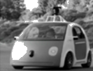
（1）汽油完全燃烧放出的热量是多少J？
（2）假设该汽车在这次行驶过程中，发动机排出的废气带走的能量占汽油完全燃烧放出的热量的42%，在1标准大气压下，这些废气带走的能量全部被质量为100kg，初温为60℃的水吸收，水升高的温度是多少？
（3）如果汽油机的效率提高到40%，其他条件都不变，那么汽车在这段路程消耗的汽油是多少kg？

参考答案
考点一：分子动理论
1.下列对生活中的现象解释正确的是
A、摔碎了的瓷碗很难拼合在一起——分子间存在斥力
B、排骨藕汤热的时候香气四溢——温度越高，分子的运动越剧烈
C、房间长时间不打扫就会布满灰尘——分子在不停地做无规则运动
D、海边昼夜温差变化比沙漠中大——水的比热容比沙石的比热容大
【答案】B
2.女航天员王亚平在太空中给同学们上了一节生动的实验课，下图是实验中的一个场景。她在水球中注入一些红色液体后，红色液体在水球中慢慢散开，这是一种 现象，说明 ；水球能“粘“在铁丝圈上，是因为 。
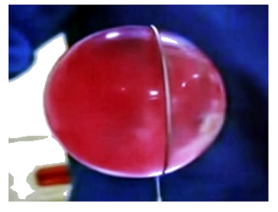
【答案】扩散 分子在不停地做无规则运动 分子间有引力
3.下表归纳了固、液、气三态物质的微观特性，请完成这个表格。
【答案】很小 较大 很小
考点二：内能
1.关于物体的内能，下列说法正确的是
A．物体内能增大时，一定从周围吸热
B．物体内能减小时，它的温度一定降低
C．地球上的物体不一定都具有内能
D．相同体积的0℃的冰和0℃的水比较，0℃的冰的内能较小
【答案】D
2.关于内能及其利用，下列说法正确的是
A . 温度高的物体内能一定大
B．做功和热传递都可以改变物体的内能
C．比热容跟物体吸收或放出的热量有关
D．热机的做功冲程是将机械能转化为内能
【答案】B
3.如图所示，在烧瓶内盛少量水，给瓶内打气，当瓶塞跳起来时，可以看到瓶内出现白雾。下列解释正确的是
A、通过打气筒压缩瓶内空气做功，空气内能增大，瓶底的水汽化成白雾
B、瓶内的空气对瓶塞做功，空气内能增大，瓶底的水汽化成白雾
C、瓶内的空气对瓶塞做功，空气内能减小，空气液化成白雾
D、瓶内的空气膨胀对外做功，空气内能减小，空气中的水蒸气液化成白雾
【答案】D
4.下列说法正确的是（ ）
A．热值与燃料的燃烧情况有关
B．比热容与物体吸收或放出的热量有关
C．做功和热传递是改变物体内能的两种方式
D．固体很难被压缩，是因为分子之间只存在斥力的作用
【答案】C
5.如图所示，在烧瓶内盛少量水，给瓶内打气，当瓶塞跳出时，可以看到瓶内出现了 ，说明水蒸气 成了可以看到的小水滴。在这个过程中，气体膨胀对外 ，温度 ，内能 。
【答案】白雾 液化 做功 降低 减小
考点三：比热容与热值
1.下列说法正确的是
A．密度大小与物质种类及状态有关
B．热值大小与燃料种类及燃烧情况有关
C．导体电阻的大小与通过导体中的电流大小有关
D．比热容大小与物体吸、放热的多少有关
【答案】A
2.嫦娥三号由长征三号乙改进型运载火箭成功发射。火箭中选用了纯度极高的液氢做燃料，是因为液氢的
A．热值大 B．比热容大 C．密度小 D．沸点低
【答案】A
3.如图甲所示，某同学在两只相同的烧杯里装入水和食用油，比较它们吸热的情况。
（1）为了便于比较，实验中要求在两烧杯中放入 的电加热器。
（2）实验结果表明：不同物质，在 、 时，吸收的热量不同。
（3）图乙是该同学根据实验数据绘制的图象，则a物质是 ，其比热容是 J·(kg·℃)⁻¹。
【答案】（1）相同规格 （2）质量相等 升高温度相等 （3）食用油 2.1×10³
4.为了比较水和食用油的比热容,某同学用如图所示的器材进行了实验。
实验数据记录如下：
（1）该实验除了图示中的实验器材以外，还需要的测量工具是停表、 和 。
（2）实验中，两烧杯内放入 的电加热器，这样可以保证在相同的时间内，水和食用油吸收的热量 。
（3）由实验数据可知，水的比热容约是食用油的 倍。
【答案】（1）温度计 天平 （2）相同规格 相等 （3）2
考点四：热机与效率
1.下列流程图是用来说明单缸四冲程汽油机的一个工作循环及涉及到的主要能量转化情况。下列对图中①②③④的补充正确的是
吸气冲程
（②）
（①）
（④）
（③）
排气冲程
A．①做功冲程 ②内能转化为机械能 ③压缩冲程 ④机械能转化为内能
B．①做功冲程 ②机械能转化为内能 ③压缩冲程 ④内能转化为机械能
C．①压缩冲程 ②机械能转化为内能 ③做功冲程 ④内能转化为机械能
D．①压缩冲程 ②内能转化为机械能 ③做功冲程 ④机械能转化为内能
【答案】C
2.下列说法中错误的是
A．水沸腾后继续加热，水的温度不会升高
B．扩散现象等大量事实表明，一切物质的分子都在不停地做无规则运动
C．热机的做功冲程是将机械能转化为内能
D．所有能量转化的过程，都服从能量守恒定律
【答案】C
3.如图所示，太阳能路灯的顶端是太阳能电池板，它白天向灯杆中的蓄电池充电，而夜晚则由蓄电池给路灯供电。下列关于太阳能路灯中能量转化的说法正确的是
A、白天阳光照射太阳能电池板时，太阳能转化为电能
B、白天阳光照射太阳能电池板时，太阳能转化为化学能
C、白天太阳能电池板向蓄电池充电时，化学能转化为电能
D、夜晚蓄电池给路灯供电时，电能转化为化学能
【答案】A
4.如图所示的四冲程汽油机工作示意图中，汽油机正在进行的是 冲程。若该汽油机的效率是20%，已知汽油的热值为4.6×10⁷J/kg，则完全燃烧100 g汽油放出的热量可以转化为 J的有用功。在设计制造时，汽缸外有一个“水套”，利用水吸热降低汽缸温度，这是利用了水的 大的性质。
【答案】做功 9.2×10⁵J 比热容
5.冬天即将来临，学校积极创造条件为学生供应开水。在这个过程中，若用锅炉将300kg的水从20℃加热到100℃，燃烧了11.2kg的煤[C水=4.2×10³J/（kg·C），煤的热值为3×10⁷J/kg]，则：
（1）锅炉内300kg的水吸收的热量是多少？
（2）此锅炉的效率是多少？
（3）某同学从开水房打了3kg的100℃的开水，为了便于使用，他将这100℃的开水和质量为5kg的20℃的冷水混合，若不计混合过程的热损失，则混合后温水的温度为多少？
【答案】（1）锅炉内300kg的水吸收的热量是1.008×10⁸J；
（2）此锅炉的效率是30%；
（3）混合后温水的温度为50℃。
6.如图所示，是最新一款无人驾驶汽车原型图。该款车以某速度在一段平直的公路上匀速行驶了一段距离，消耗汽油1kg。汽油机的效率为30%，汽油的热值为4.5×10⁷J/kg，C水=4.2×10³J/（kg·℃），那么，在这段运动过程中，求：
（1）汽油完全燃烧放出的热量是多少J？
（2）假设该汽车在这次行驶过程中，发动机排出的废气带走的能量占汽油完全燃烧放出的热量的42%，在1标准大气压下，这些废气带走的能量全部被质量为100kg，初温为60℃的水吸收，水升高的温度是多少？
（3）如果汽油机的效率提高到40%，其他条件都不变，那么汽车在这段路程消耗的汽油是多少kg？
【答案】（1）汽油完全燃烧放出的热量为4.5×10⁷J；
（2）假设该汽车在这次行驶过程中，发动机排出的废气带走的能量占汽油完全燃烧放出的热量的42%，这些废气的能量全部被质量100kg初温为60℃的水吸收，水升高的温度为40℃；
（3）如果汽油机的效率提高到40%，其他条件都不变，那么汽车在这段路程消耗的汽油为0.75kg。

